**数显台式浊度仪 型号：ZRX-28645**

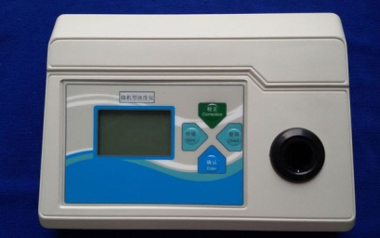

**用途概述**

**用于测量悬浮于水或透明液体中不溶性颗粒物质所产生的光的散射程度，并能定量表征这些悬浮颗粒物质的含量。可以广泛应用于纯净水厂、矿泉水厂、自来水厂等部门的浊度测量。**

**产品特点**

**外形小巧美观，工作稳定免维护，具有较好的性价比**

**大屏幕LCD数字清晰显示，采用低漂移、高稳定电路系统**

**可靠的定位结构及高精度光路系统，仪器能长时间稳定工作**

**色度补偿，有效避免试样颜色引起的干扰，能正确反映浊度的概念**

**高强度长寿命光源，无更换之忧虑，30秒预热时间即可正常工作**

**测定原理 90°散射光**

**最小示（NTU） 0.01**

**测量范（NTU） 0～100、0～200、0～400、0-800、0-1000**

**示值误差 ±8％(±2.5％F.S)**

**重 复 性 ≤0.8%**

**零点漂移 ±0.8％F.S**

**产品特点 普及型、测量范围广，水厂专用，稳定性好**